第２章 操 作

ここでは一般に石油精製置で採用される管式加熱炉を対象として，その運転開始，停止，運転中の調整，異常時の基本的対応について述べる。蒸気発生用ボイラあるいは硫黄回収装置の燃焼炉等については，若干の相違点はあるが，共通して適用されるべき点も多いので活用していただきたい。

１．運転開始前準備

⑴ 関連する全系のライン点検を行なう。
被加熱流体系統，燃料系統，炉内および排ガス系統，計器類について，次の要領で異常の有無を点検する。
① 盲板の入替え復旧，ドレンあるいはベントノズルの元バルブ弁閉止，正常な流れ方向への関連バルブ開放，閉止および全系の耐圧あるいは気密テストの終了について確認する。
② 系内の残存酸素濃度を確認する。一般に油系統の場合は１％（容量）以下，ガス系統は0.5％（容量）以下を基準として合否を判定するとよい。これは可燃性物質の被加熱流体が，最初に送りこまれるときに起る爆発の危険性を防止するためのものであり，基準値以上の場合は，窒素等の不活性ガスによる置換をくり返して，安全性を確認しなければならない。
③ 排ガス系統にあっては，廃熱回収設備を有する場合は，この系統を含め異常の有無を点検する。
ダンパ，エアレジスターの作動状態，のぞき窓，爆発扉，マンホールの作動および開閉の確認。炉内に仮設足場や工具等の置き忘れ，スートブロア系の盲板復旧確認等があげられる。
④ 計器類は検出端，変換器，コントローラ，調節弁あるいはドラフト計などの指示計はもちろん，圧力計の取付状態に至るまで，すべての使用可能状態について確認する。
⑵ 回転機の運転開始可能を確認する。
① 被加熱流体の送液ポンプあるいはコンプレッサーに異常のないことを確認する。特に分解整備後にある場合は，テスト運転をあらかじめ実施することが望ましい。また予備機のあるものは，これについても確認しておかなければならない。
② 廃熱回収設備を有する加熱炉の場合は，これに継がるロータリヒータや，強制通風式加熱炉の場合のブロア，蒸気発生設備の循環ポンプ，薬液注入ポンプなどについても同
様に確認する。このうち，ロータリヒータやブロアは予備機をもたないのが通常であるため，事前点検には，ある程度のならし運転を，あらかじめ計画して実施すべきである。この時間的余裕がない場合は，加熱炉昇温時間に余裕をとり，併行して実施することが望ましい。
なお，①および②項の共通事項として，回転機械の運転については，このテキストシリーズ「ポンプと操作」を参照されたい。
⑶ バーナの整備点検
① オイルバーナはバーナチップを取外し，内管の前後，内外側のカーボンや鉄さび等のスケールを取り除く。
図―15 オイルバーナ組立図
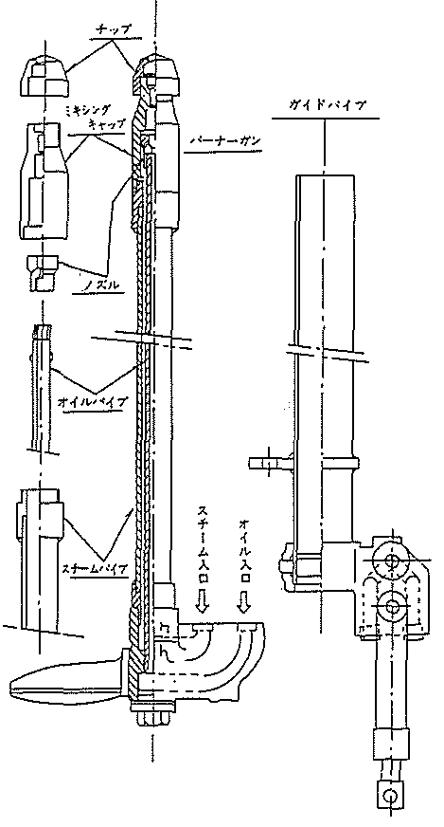
② オイルバーナの組立てにあたっては，内管の締めつけ状態に注意して，規定寸法にセットしなければならない。使用するガスケット類についても所定の材質，寸法のものを用いること。これらが不適当であると，安定したフレームの状態が得られず，またオイル漏れの原因にもなるので注意しなければならない。
③ ガスバーナについてもチップを取外し，内部にスケール等の異物が付着していないか確かめる。
④ バーナガンは，あらかじめバーナチップを取外した状態でバーナ元の枝管と一体としてスチームあるいは空気によって管内のブローを行い，異物を放出した後にバーナチップを取付ける。次いで，バーナガンを所定の位置の取付ける。このときに注意しなければならない点は，バーナガンの水平度（水平取付方式）あるいは垂直度（垂直取付方式）を正しく保つように調整することである。これは燃焼中のフレームが片寄り異常燃焼を起させないためである。
⑷ 燃料系統の導入
① 系内バルブの開閉状態を確認する。
② 燃料ガス系統にあっては，窒素ガスによるガス置換を行ない，残存酸素濃度が基準値以下にあるか確認する。
③ スチームトレースのあるものは，スチームを通気して系内を暖気する。このとき，系内温度が上がりすぎるとフランジやソケット等の継手部から漏洩を生じるので，通気する時期と温度に注意しなければならない。
④ 燃料を導入する。圧力，温度に注意し,急激な上昇や漏洩がないことを確認すること。
一般に燃料油の場合は，送液元のポンプによって使用先加熱炉を含めた全循環となる。また，燃料の使用開始までには圧力の変動をなくし，温度も燃料の種類に応じて整定させておかなければならない。
⑤ 圧力，流量（循環量）を標準値になるよう調整し，安定させる。関連の計器を使用して圧力，流量を調節する。ストレーナのあるものは，その前後圧力を点検し，異常の有無を確認する。

図―16 オイルバーナ取付図 図―17 ガス・オイル混焼形バーナ取付図
